一般的衛生規則 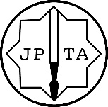
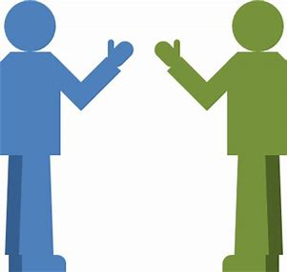
挨拶の握手は現在見合わせています

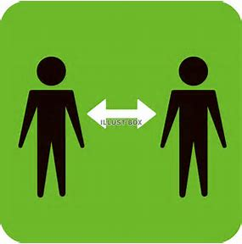
身体的距離を取るようにしています。

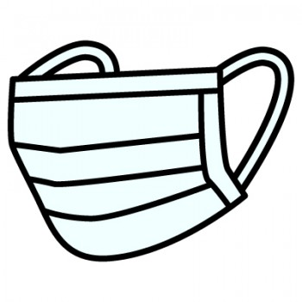
身体的距離を取ることが困難な場合、マスク着用を推奨しています。
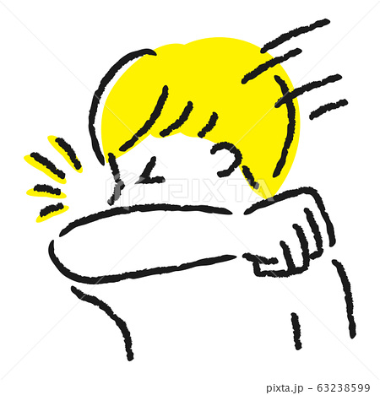

咳とくしゃみのエチケットに注意しています。

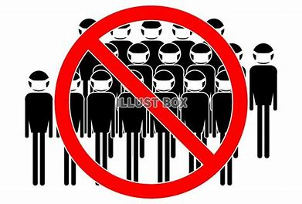
リスクを最小化しています。

ピアノも皆様も健康でいましょう！
あなたのピアノ調律技術者

